

KURIKULUM MERDEKA MODUL PEMBELAJARAN
BAHASA INGGRIS
UNIT 10
There are twenty books in the shelf

Nama Sekolah :
Kelas / Semester : III / 2
Nama Guru :
NIP / NIK :

PERANGKAT PEMBELAJARAN KURIKULUM MERDEKA
MODUL PEMBELAJARAN BAHASA INGGRIS KELAS III (TIGA) FASE B
UNIT 10
A.INFORMASI UMUM
1. Identitas Sekolah
a. Nama Penyusun
b.Nip
c.Nama Sekolah | SDN WEBSITEEDUKASI.COM
d.Alokasi Waktu | 4 JP
e.Mata Pelajaran | Bahasa Inggris
f.Jumlah Siswa | -
g.Kelas / Semester | III / II
h. Fase | B
2. Kompetensi Dan Capaian Pembelajaran
a.Materi Pokok | There are twenty books in the shelf
b.Capaian Pembelajaran  (Sesuai Surat BSKAP 033/H/KR/2022 Tentang Revisi Capaiaan Pembelajaran) | Elemen Menyimak – Berbicara  Pada akhir Fase B, peserta didik menggunakan bahasa Inggris untuk berinteraksi dalam lingkup situasi sosial dan kelas yang makin luas, namun masih dapat diprediksi (rutin) menggunakan kalimat dengan pola yang sesuai dengan konteks yang dibicarakan. Mereka mengubah/mengganti sebagian elemen kalimat untuk dapat berpartisipasi dalam rutinitas kelas dan aktivitas belajar, seperti menyampaikan perasaan, menyampaikan kebutuhan, dan meminta pertolongan. Mereka memahami ide pokok dari informasi yang disampaikan secara lisan dengan bantuan visual, serta menggunakan kosakata sederhana. Mereka mengikuti rangkaian instruksi sederhana yang berkaitan dengan prosedur kelas dan aktivitas belajar dengan bantuan visual.  By the end of Phase B, students use English to interact in a range of predictable social and classroom situations using certain patterns of sentences. They change/substitute some sentence elements to participate in classroom routines and learning activities, such as expressing feelings, expressing needs and requesting help. They identify key points of information in visually supported oral presentations containing familiar vocabulary. Using visual cues, they follow a series of simple instructions related to classroom procedures and learning activities.  Elemen Membaca – Memirsa  Pada akhir fase B, peserta didik memahami kata-kata yang sering digunakan sehari-hari dengan bantuan gambar/ilustrasi. Mereka membaca dan memberikan respon terhadap teks pendek sederhana dan familiar dalam bentuk tulisan atau digital, termasuk teks visual, multimodal atau interaktif.  By the end of Phase B, students understand everyday vocabulary with support from pictures/illustration. They read and respond to a range of short, simple, familiar texts in the form of print or digital texts, including visual, multimodal or interactive texts.  Elemen Menulis – Mempresentasikan  Pada akhir fase B, peserta didik mengomunikasikan ide dan pengalamannya melalui gambar dan salinan tulisan. Dengan bantuan guru, mereka menghasilkan teks deskripsi dan prosedur sederhana menggunakan kata/frasa sederhana dan gambar. Mereka menulis kosakata sederhana yang berkaitan dengan lingkungan kelas dan rumah dalam bahasa Inggris menggunakan ejaan yang diciptakan sendiri oleh anak.  By the end of Phase B, students communicate their ideas and experience through drawings and copied writing. With teachers’ support, they produce simple descriptions and procedures using simple words/phrases and pictures. They use invented spelling in writing simple vocabulary related to their class and home environments.
3. Profil Pelajar Pancasila
Berakhlak Mulya | Elemen Kunci Berakhlak Mulia:  - Akhlak beragama: Mengenal sifat-sifat Tuhan dan menghayati bahwa intidari sifat-sifat-Nya adalah kasih dan sayang  - Akhlak pribadi: Menyadari bahwa menjaga dan merawat diri penting dilakukan bersamaan dengan menjaga dan merawat orang lain danlingkungan sekitarnya  - Akhlak kepada manusia: Mengutamakan persamaan dan kemanusiaan diatas perbedaan serta menghargai perbedaan yang ada dengan orang lain  - Akhlak kepada alam: Menyadari pentingnya merawat lingkungansekitarnya sehingga dia tidak merusak atau menyalahgunakan lingkunganalam, agar alam tetap layak dihuni oleh seluruh makhluk hidup saat inimaupun generasi mendatang  - Akhlak bernegara: Memahami serta menunaikan hak dan kewajibannyasebagai warga negara yang baik serta menyadari perannya sebagai warganegara
Berkebinekaan Global | Elemen Kunci Berkebinekaan Global:  - Mengenal dan Menghargai Budaya: mengenali, mengidentifikasi, dan mendeskripsikan berbagai macam kelompok berdasarkan perilaku, cara komunikasi, dan budayanya, serta mendeskripsikan pembentukan identitas dirinya dan kelompok, juga menganalisis bagaimana menjadi anggota kelompok sosial di tingkat lokal, regional, nasional dan global.  - Kemampuan komunikasi interkultural dalam berinteraksi dengan sesama: memperhatikan, memahami, menerima keberadaan, dan menghargai keunikan masing-masing budaya sebagai sebuah kekayaan perspektif sehingga terbangun kesalingpahaman dan empati terhadap sesama.  - Refleksi dan tanggung jawab terhadap pengalaman kebinekaan: secara reflektif memanfaatkan kesadaran dan pengalaman kebhinekaannya agar terhindar dari prasangka dan stereotip terhadap budaya yang berbeda, sehingga dapat menyelaraskan perbedaan budaya agar tercipta kehidupan yang harmonis antar sesama; dan kemudian secara aktif-partisipatif membangun masyarakat yang damai dan inklusif, berkeadilan sosial, serta berorientasi pada pembangunan yang berkelanjutan.
Gotong Royong | Elemen Kunci Gotong Royong:  - Kolaborasi: bekerja bersama dengan orang lain disertai perasaan senang ketika berada bersama dengan orang lain dan menunjukkan sikap positif terhadap orang lain.  - Kepedulian: memperhatikan dan bertindak proaktif terhadap kondisi atau keadaan di lingkungan fisik sosial.  - Berbagi: memberi dan menerima segala hal yang penting bagi kehidupan pribadi dan bersama, serta mau dan mampu menjalani kehidupan bersama yang mengedepankan penggunaan bersama sumber daya dan ruang yang ada di masyarakat secara sehat.
Mandiri | Elemen Kunci Mandiri:  - Kesadaran akan diri dan situasi yang dihadapi : Melakukan refleksi terhadap kondisi dirinya dan situasi yang dihadapi dimulai dari memahami emosi dirinya dan kelebihan serta keterbatasan dirinya, sehingga ia akan mampu mengenali dan menyadari kebutuhan pengembangan dirinya yang sesuai dengan perubahan dan perkembangan yang terjadi.  - Regulasi diri: mampu mengatur pikiran, perasaan, dan perilaku dirinya untuk mencapai tujuan belajarnya.
Bernalar Kritis | Elemen Kunci Bernalar Kritis:  - Memperoleh dan memproses informasi dan gagasan: memiliki rasa keingintahuan, mengajukan pertanyaan yang relevan, mengidentifikasi dan mengklarifikasi gagasan dan informasi yang diperoleh, serta mengolah informasi tersebut.  - Menganalisis dan mengevaluasi penalaran: dalam pengambilan keputusan, menggunakan nalarnya sesuai dengan kaidah sains dan logika dalam pengambilan keputusan dan tindakan dengan melakukan analisis serta evaluasi dari gagasan dan informasi yang ia dapatkan.  - Merefleksi pemikiran dan proses berpikir: melakukan refleksi terhadap berpikir itu sendiri (metakognisi) dan berpikir mengenai bagaimana jalannya proses berpikir tersebut sehingga ia sampai pada suatu simpulan.  - Mengambil keputusan: mengambil keputusan dengan tepat berdasarkan informasi yang relevan dari berbagai sumber, fakta dan data yang mendukung.
Kreatif | Elemen Kunci Kreatif:  - Menghasilkan gagasan yang orisinal: menghasilkan gagasan yang terbentuk dari hal paling sederhana, seperti ekspresi pikiran dan/atau perasaan, sampai dengan gagasan yang kompleks untuk kemudian mengaplikasikan ide baru sesuai dengan konteksnya guna mengatasi persoalan dan memunculkan berbagai alternatif penyelesaian.  - Menghasilkan karya dan tindakan yang orisinal: menghasilkan karya yang didorong oleh minat dan kesukaannya pada suatu hal, emosi yang ia rasakan, sampai dengan mempertimbangkan dampaknya terhadap lingkungan sekitarnya.
4. Sarana, Alat dan Bahan, Materi / Sumber Belajar, Target Peserta Didik
a.Sarana | - Ruang kelas / outdoor
b.Alat Dan bahan | - Alat tulis, Komputer/Laptop, Internet
c.Materi / Sumber belajar | - Buku Pelajaran BAHASA INGGRIS, Kamus Bahasa Inggris, Modul, Buku, Slide, Video, Gambar
d.Target Peserta Didik | - Peserta didik kelas III (FASE B) yang menjadi target yaitu peserta didik reguler atau inklusif
5. Ketersediaan Materi, Asesmen, Unit Kegiatan, Model Pembelajaran, Strategi Pembelajaran
a.Ketersediaan Materi | - Pengayaan untuk siswa  - Alternatif penjelasan, metode pembelajaran, atau pemahaman materi oleh siswa
b.Assesmen | - Assesmen individu atau kelompok  - Tes tertulis/pengetahuan/wawancara/praktik
c.Unit kegiatan | - Individu / kelompok
d.Model Pembelajaran | - Tatap muka  - Metode yang relevan untuk mengoptimalisasikan potensi peserta didik dan pendekatan saintifik sesuai dengan kurikulum baru menekankan antara lain observasi, bertanya, refleksi, diskusi, presentasi, dan unjuk kerja. Rencana pembelajaran meliputi analisis kompetensi, analisis konteks, identifikasi permasalahan (kesenjangan antara harapan dan kenyataan), penentuan strategi yang meliputi pemilihan model, materi, metode, dan media pembelajaran untuk mencapai kompetensi bertolak dari konteks.
e.Strategi Pembelajaran | - Aneka model, pendekatan, strategi, dan metode pembelajaran digunakan sebagai usaha untuk mencapai Capaian Pembelajaran (CP). Beberapa pilihan model, pendekatan, strategi, dan metode pembelajaran dapat dimasukkan dalam setiap bab.
B. KOMPETENSI INTI
1. Tujuan Pembelajaran, Pemahaman Bermakna, Pertanyaan Pemantik
a. Tujuan Pembelajaran | Tujuan Pembelajaran  - Pada unit 10 peserta didik mampu untuk menyebutkan angka 21–50, menghitung jumlah benda-benda di dalam kelas, mendaftar benda menggunakan angka melalui konsep “there are” (jamak).
b. Pemahaman Bermakna | - peserta didik mampu untuk menyebutkan angka 21–50
c. Pertanyaan Pemantik | - Coba sebutkan jenis makanan dan minuman dalam bahasa Inggris dengan lancar dan benar.
2. Prosedur Kegiatan Pembelajaran
a.Aktivitas Pemantik
- Guru mengajak peserta diidk membaca buku tentang materi yang diajarkan pelajar dapat membuat daftar kata baru yang dipelajari dari bacaan tersebut.
- Guru meminta pelajar secara berpasangan mendiskusikan, tentang materi yang sudah diketahui, mana yang menurut mereka paling menarik dan ingin diketahui lebih lanjut.
- Guru membahas daftar kata baru yang sudah dicatat peserta didik, kemudian memberi kesempatan pelajar untuk menuliskan pertanyaan-pertanyaan yang terlintas setelah membaca tentang materi yang diajarkan
b.Kegiatan Pembelajaran
APERSEPSI
Gambar besar di unit 10 bisa digunakan sebagai apersepsi untuk bertanya jawab mengulang materi-materi sebelumnya dan menggali kemampuan awal peserta didik tentang numbers.
Guru bisa mengeksplorasi gambar besar di halaman 128 dengan membuat tanya jawab tentang gambar. Contoh ungkapan guru: Look at the picture. Where are the teacher and the students? They are in the classroom. How many
teacher in the classroom? There is a teacher in the classroom. How many students are in the classroom? There are 20 students in the classroom.

Eksplorasi/HOTS:
Melakukan tanya jawab:
Can you mention how many teachers are there in your school? Can you tell numbers of students in grade 4, 5 and 6?
Look and say
Peserta didik mampu mengenal dan melafalkan kosakata tentang numbers 21–50 dengan tepat.

- Guru menunjukkan gambar besar dan siswa mengamati gambar.
- Guru melafalkan angka yang ada pada gambar dengan benar dan siswa menirukan (twenty-one, twenty-two, ... fifty).
- Guru menggunakan kartu (flash card) untuk tanya jawab. Contoh pertanyaan guru untuk peserta didik: what number is it?.
- Peserta didik menyebutkan angka yang ada pada kartu gambar (flashcard) dalam bahasa Inggris.
- Peserta didik melafalkan kembali angka 21–50 yang ada pada buku halaman 129.
- 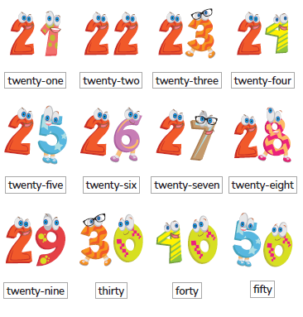

Let’s search
Peserta didik mampu mengidentifikasi numbers in words sesuai angka yang disediakan melalui permainan mencari kata.
- Guru mengingatkan kembali tentang angka 21–50 dan melakukan tanya jawab dengan peserta didik menggunakan gambar.
- Guru memberikan instruksi kepada peserta didik untuk mencari kata tentang angka 21–50 dalam bahasa Inggris. Find the words for these numbers.
- Peserta didik melingkari atau menandai nama bilangan yang ada pada Buku Siswa halaman 130.
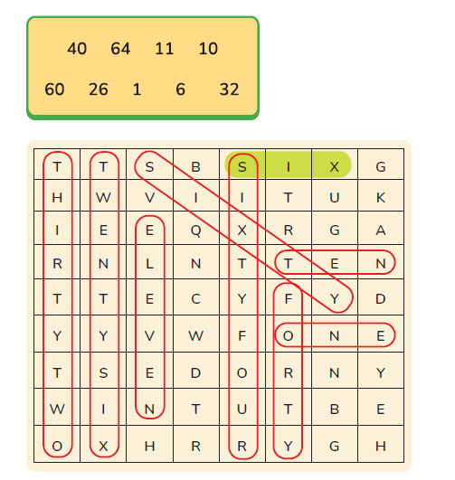

• Let’s play
Peserta didik mampu bertanya jawab tentang numbers 21–50 sekaligus memfasilitasi peserta didik dengan kecenderungan cara
belajar kinestetis.
Catatan:
Sebelum kegiatan ini guru sudah menyiapkan flash card angka mulai dari 21–50 untuk dibagikan kepada semua peserta didik di kelas.
- Guru menjelaskan bahwa saat ini peserta didik akan melakukan kegiatan Let’s find out dengan cara menanyai angka milik temannya.
- Guru meminta peserta didik untuk bertanya pada 5 orang temannya secara bergantian sambil menunjukkan kartu angka dengan menggunakan kata:
Peserta didik A : “What is my number?”
Peserta didik B : “Your number thirty-two.”
- Peserta didik menuliskan hasil survei pada halaman 131 dan laporannya pada halaman 132.
Saat menuliskan peserta didik menggunakan kata ganti his atau her. Hal ini dimaksudkan untuk me-recycle materi possessive pronoun his/her yang sudah dipelajari di kelas 2.
- Guru diharapkan untuk mengingatkan kembali mengenai materi ini. Contoh: Her number is forty-three.

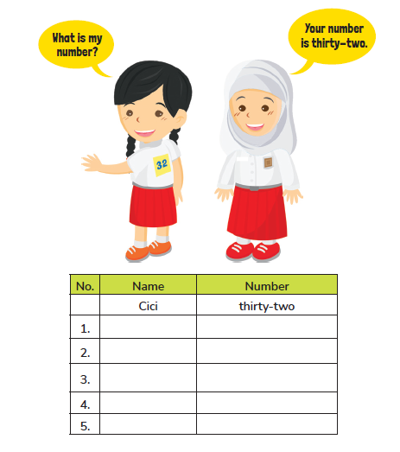
• Point and say
Peserta didik mampu mengidentifikasi gambar dan menentukan kalimat yang benar yang sesuai gambar dengan menggunakan pola kalimat: There are ….
- Guru menjelaskan bahwa peserta didik akan belajar mengidentifikasi gambar dengan menggunakan kata there are dan angka.
- Guru memberikan contoh membuat kalimat tentang jumlah benda berdasarkan gambar. Contoh perintah guru:
“Look at the picture, count the things and make a sentence!”
- Peserta didik diminta secara lisan mengungkapkan kalimat berdasarkan gambar.
- Guru menyebutkan nomor soal kemudian peserta didik mengungkapkan kalimatnya sesuai buku halaman 132-133.

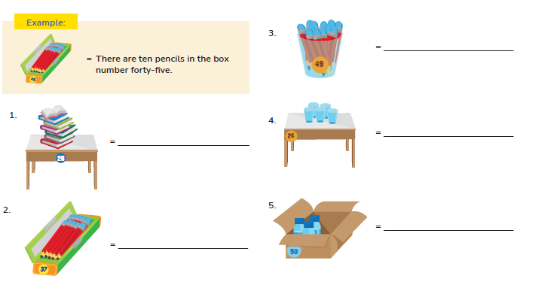
Kunci jawaban
1. There are seven books on the table number twenty eight.
2. There are ten pencils in the pencil case number thirty seven.
3. There are ten pencils in the glass number forty nine.
4. There are five glasses on the table number twenty six.
5. There are three bottles in the box number fifty.

Look and write
Peserta didik dapat mengidentifikasi dan menuliskan number words 21–50 berdasarkan gambar.

- Guru mengingatkan kembali tentang angka 21–50 yang telah dipelajari pada beberapa pertemuan sebelumnya.
- Peserta didik mengamati gambar pada Buku Siswa halaman 134.
- Guru bertanya jawab tentang gambar tersebut.
- Guru memberikan instruksi kepada peserta didik untuk melengkapi tabel sesuai jumlah pada buku peserta didik halaman 135.

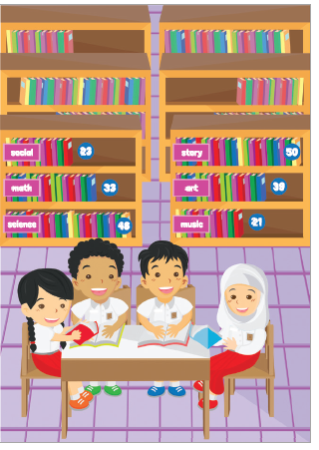

- Peserta didik diminta untuk melengkapi tabel berdasarkan gambar di halaman 134.

Kunci jawaban
1. thirty three
2. forty eight
3. fifty
4. art
5. music

Look and write
Peserta didik mampu mengidentifikasi gambar dan menuliskan kata yang hilang dalam kalimat rumpang.
Kunci jawaban
1. thirty-fifteen
2. twelve-classroom
3. ten-three
4. seven-thirty seven
5. twenty-classroom

Let’s read
Peserta didik mampu membaca paragraf sederhana tentang school-yard.
- Pada tahap ini peserta didik diajak untuk mengamati gambar dan membaca bacaan sederhana pada halaman 137.
- Peserta didik mendengarkan guru memberi contoh membaca.
- Guru meminta peserta didik menirukan bacaan “In the school yard”.
- Guru meminta peserta didik membaca bersama. Guru meminta salah satu dari peserta didik untuk membacakan bacaan.
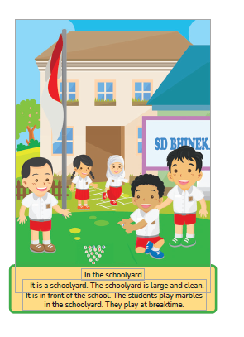
Look and write
Peserta didik mampu menulis paragraf sederhana tentang classroom sesuai gambar.
- Guru mengingatkan kembali tentang angka 21–50 yang telah dipelajari pada beberapa pertemuan sebelumnya.
- Peserta didik mengamati gambar pada Buku Siswa halaman 138.
- Guru dan peserta didik bertanya jawab mengenai gambar tersebut.
- Guru memberikan instruksi kepada peserta didik un-tuk menulis cerita yang sederhana sesuai gambar.
- Guru meminta peserta didik mempresentasikan karya tulisannya di depan kelas

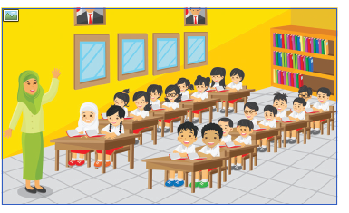
My new words
1. Peserta didik dapat mengingat kembali konsep dan kosa kata yang ada di unit 10.
2. Peserta didik dapat mengidentifikasi dan menuliskan number words 21–50 berdasarkan gambar.
3. Pada tahapan ini, guru mengajak peserta didik mengingat Kembali angka 21–50 (twenty one, twenty two, thirty four, ..., fifty) yang telah dipelajari pada unit 10.

C.Penutup
- Guru dan Peserta didik menarik sebuah kesimpulan tentang point-point penting yang muncul dalam kegiatan pembelajaran yang baru dilakukan tentang materi yang telah dipelajari
- Peserta didik bertanya tentang hal yang belum dipahami atau guru menyampaikan beberapa pertanyaan pemicu kepada siswa berkaitan dengan materi yang akan selesai dipelajari
C. ASESMEN
Rubrik penilaian berbicara
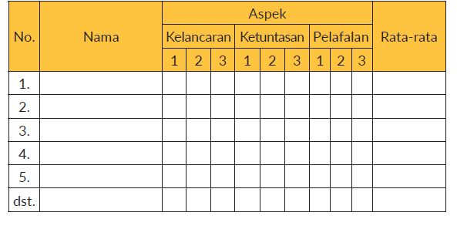

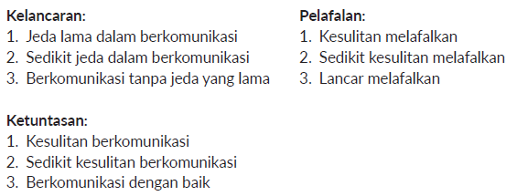

Rubrik penilaian menulis
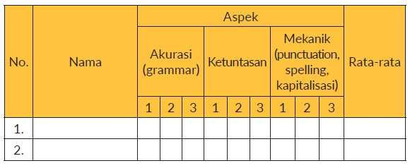
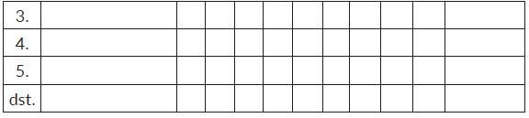

Pengayaan
- Peserta didik diberikan latihan lanjutan bagi yang sudah mampu.
- Guru memberikan tugas untuk menuliskan ruangan yang ada di
- sekolah selain yang dibahas di unit ini.

Remedial
- Peserta didik yang masih belum mampu melafalkan diberikan
- bimbingan untuk melafalkan lagi kosa kata dengan tepat.

Refleksi
Refleksi Guru
- Bagaimanakah reaksi peserta didik dalam mengikuti pembelajaran pada unit ini?
- Apakah yang menjadi kendala dalam pembelajaran pada unit ini?
- Bagaimana pencapaian keberhasilan dalam pembelajaran unit ini?
- Apa poin penting yang menjadi catatan dalam menyelesaikan permasalahan pembelajaran pada unit ini?
- Satu kata atau kalimat yang menggambarkan pencapaian pembelajaran pada unit ini?

